软件全称： 初征多店管理软件
输入账号、密码点击登录按钮，登录进入系统。
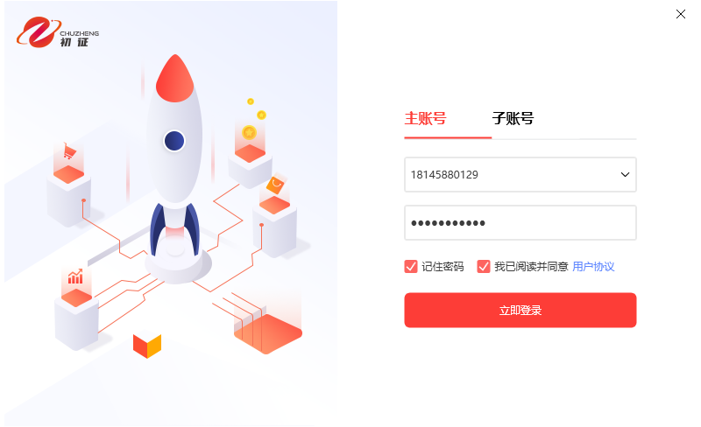
登录界面
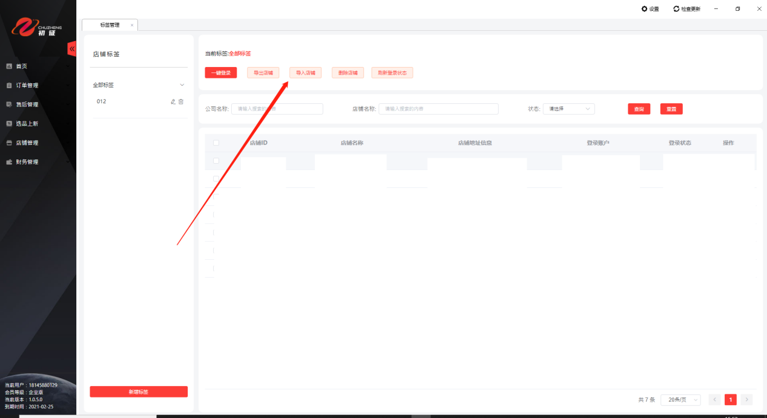
进入软件后点击导入店铺
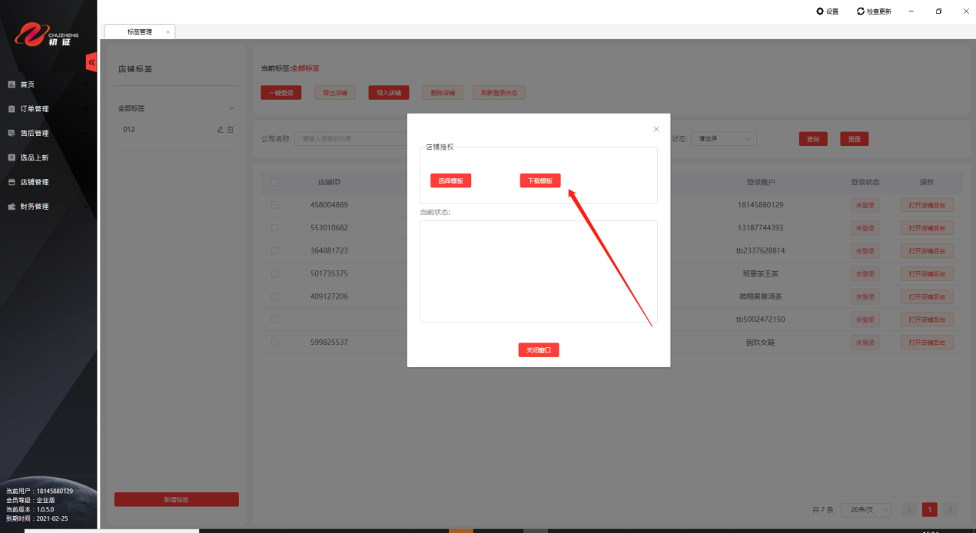
点击下载模板，导出店铺信息模板

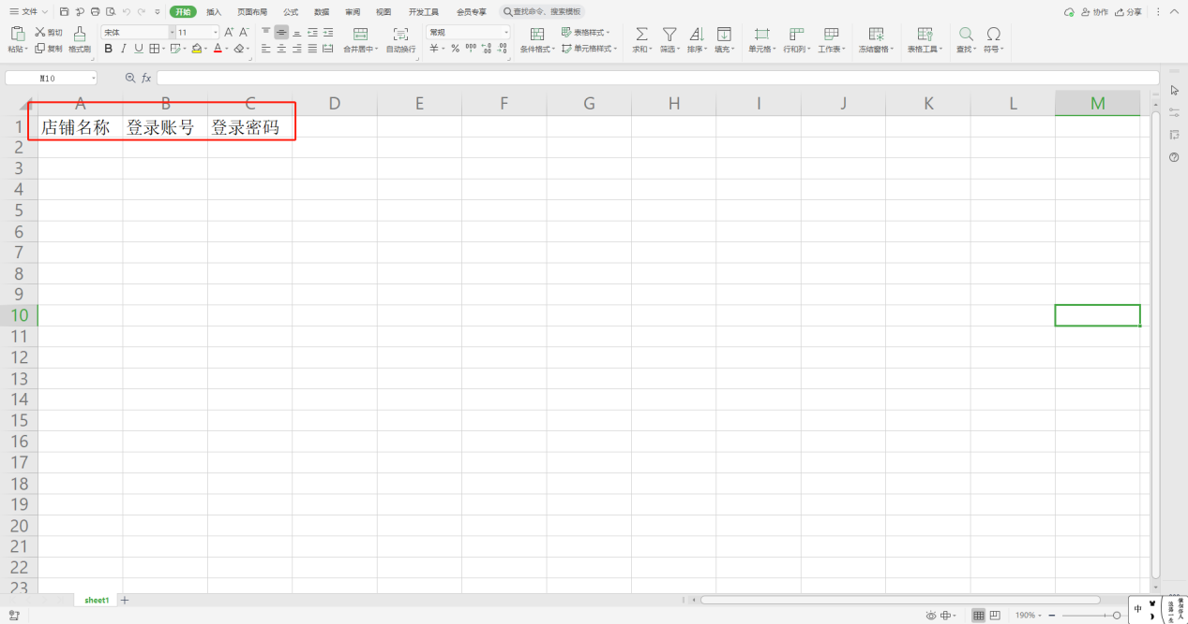
填写好三项信息

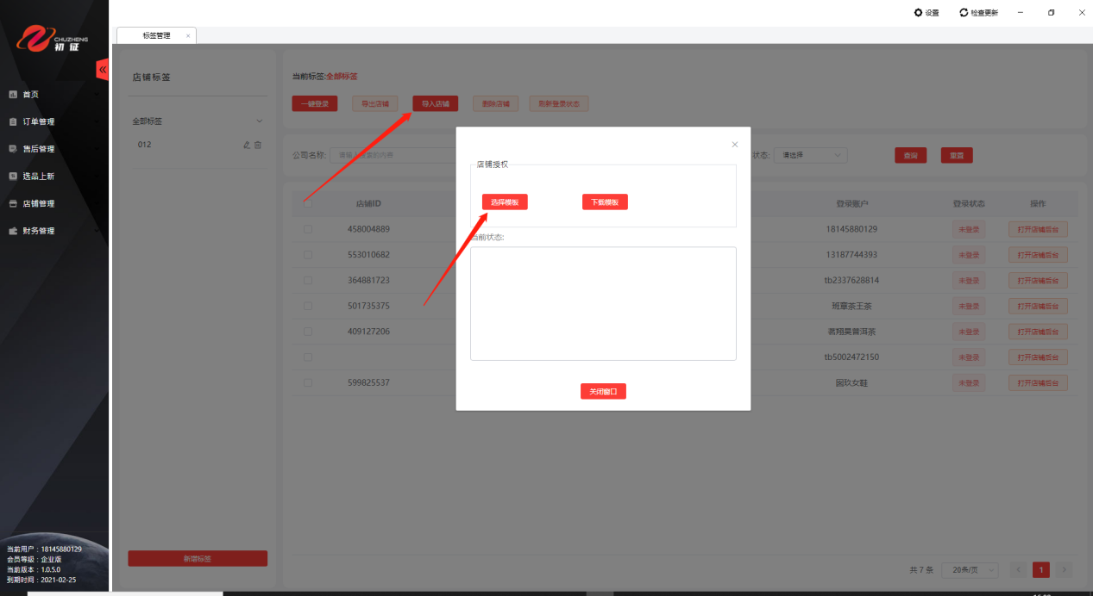
回到软件点击导入店铺，点击选择模板，选择刚才填好的店铺信息就可以导入店铺了
按1-2-3-4 步骤登陆成功
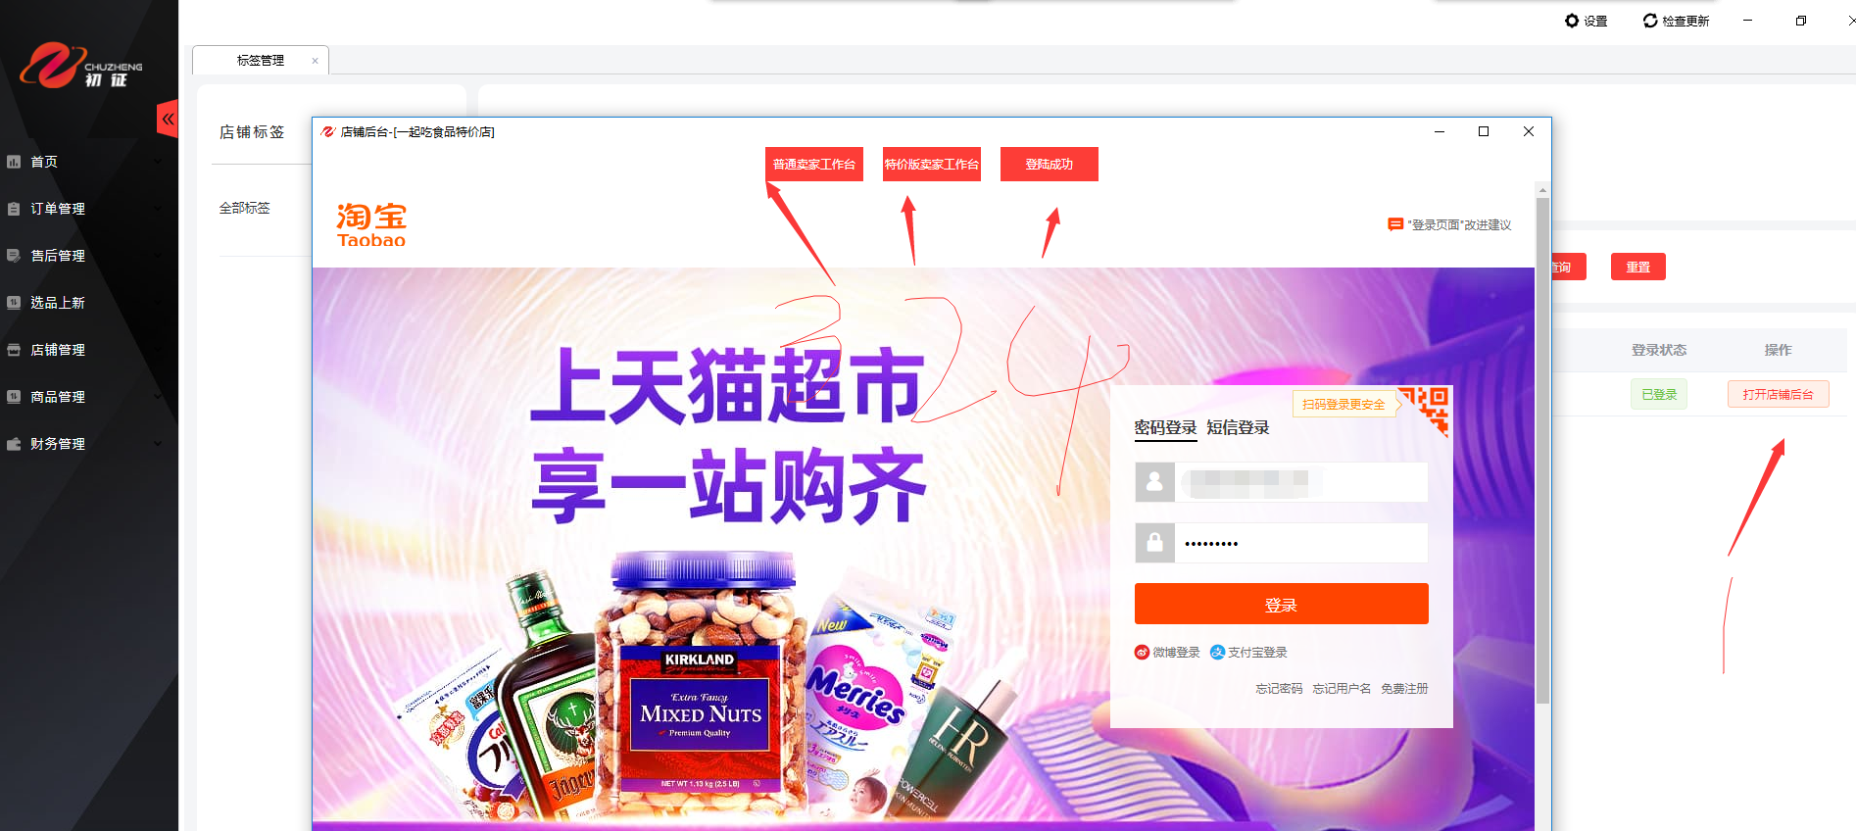

店铺管理
店铺管理分为店铺分组、团队管理、权限分组
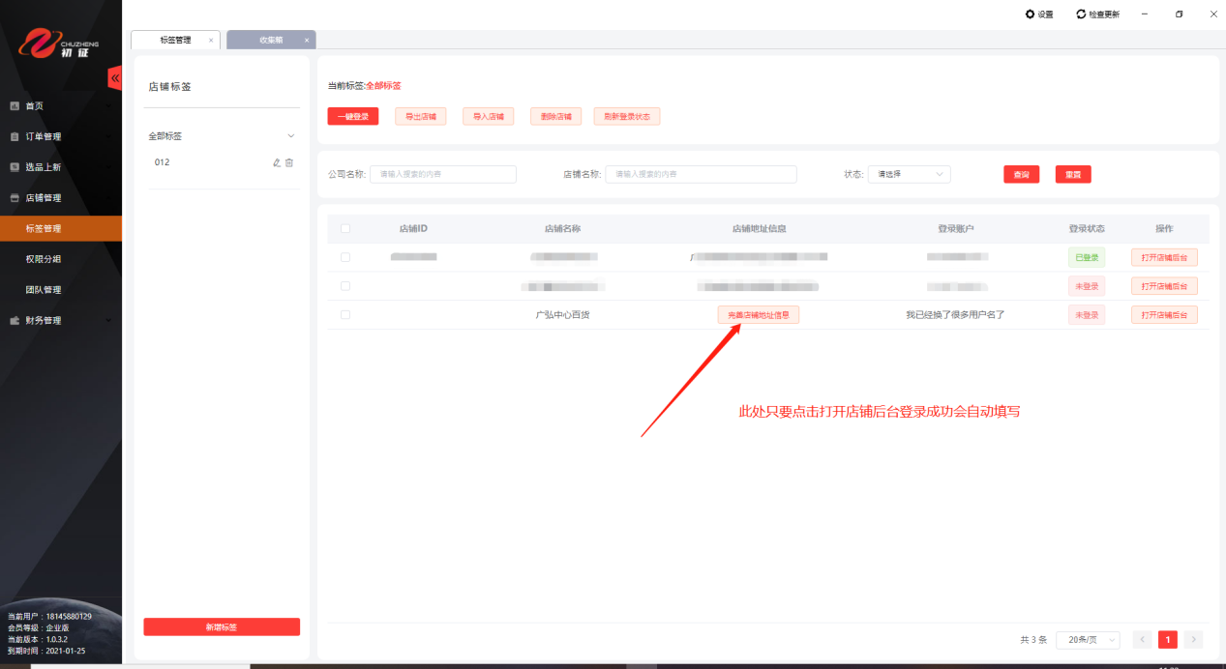
店铺管理界面
团队管理支持添加子用户账号功能。
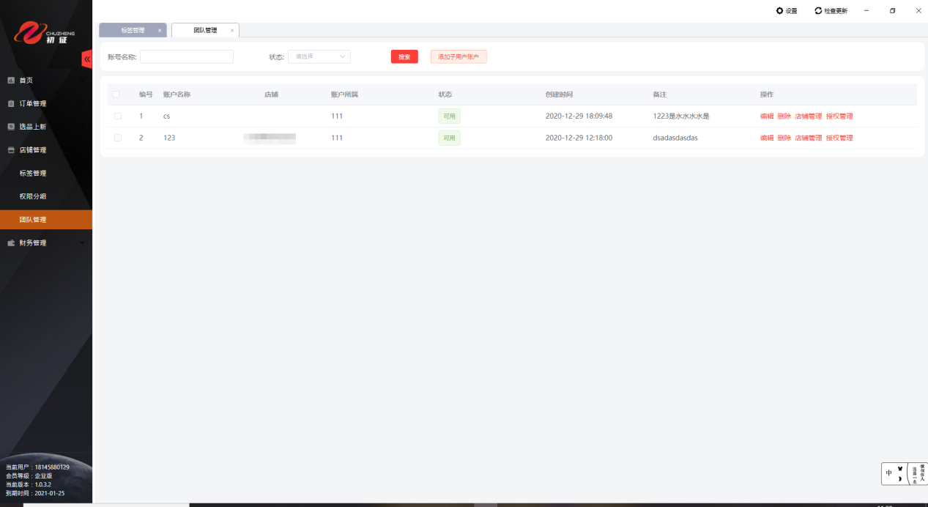
团队管理界面
权限分组
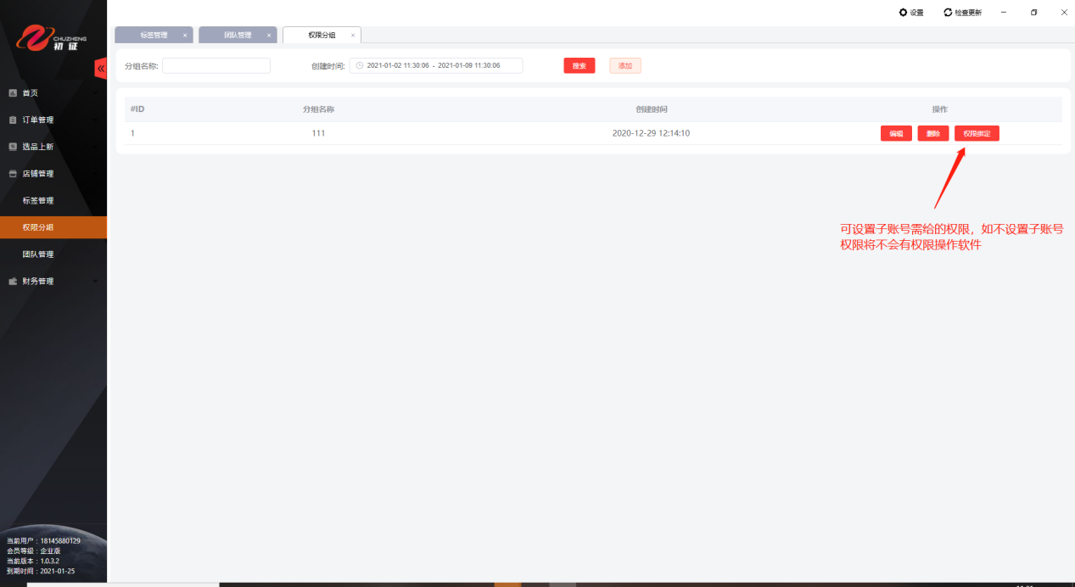权限分组界面
选品上新
在关键词采集上输入想要的商品，过滤关键词选填，点击开始采集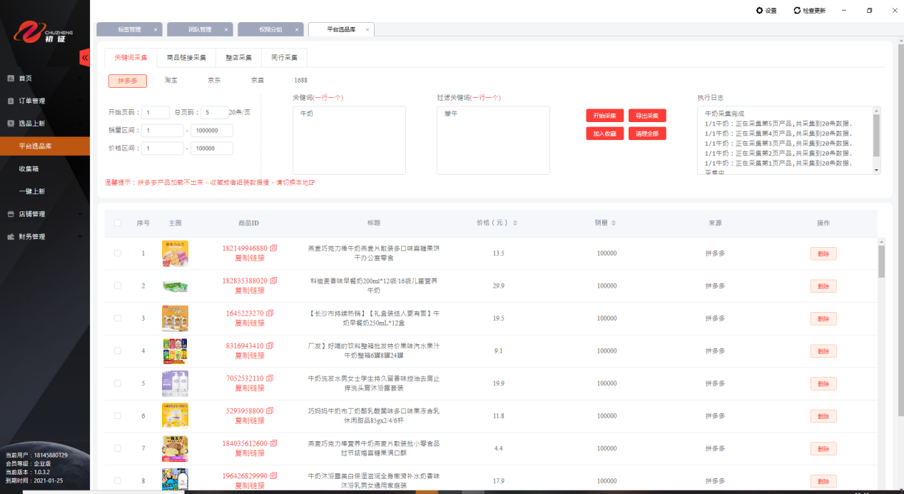
平台选品库界面
选择需要的商品，点击加入收藏
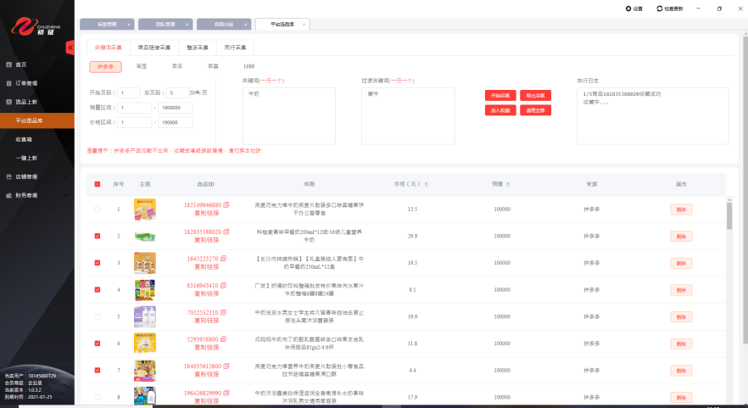
平台选品库界面

加入收藏成功后商品到了收集箱，选择商品之后点击左上方的一键上新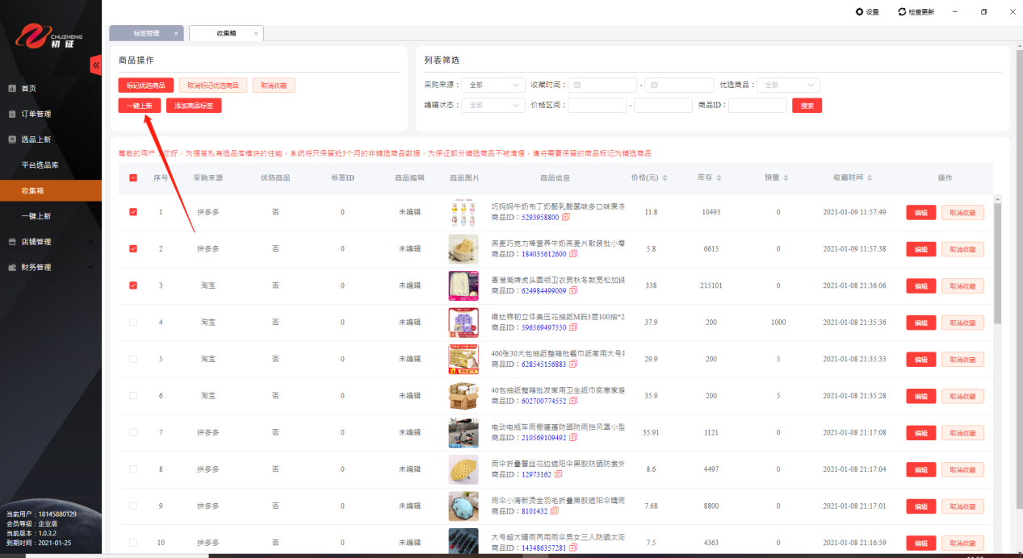
选择好店铺与运费模板，选择商品，点击配置商品，完成后点击开始发布
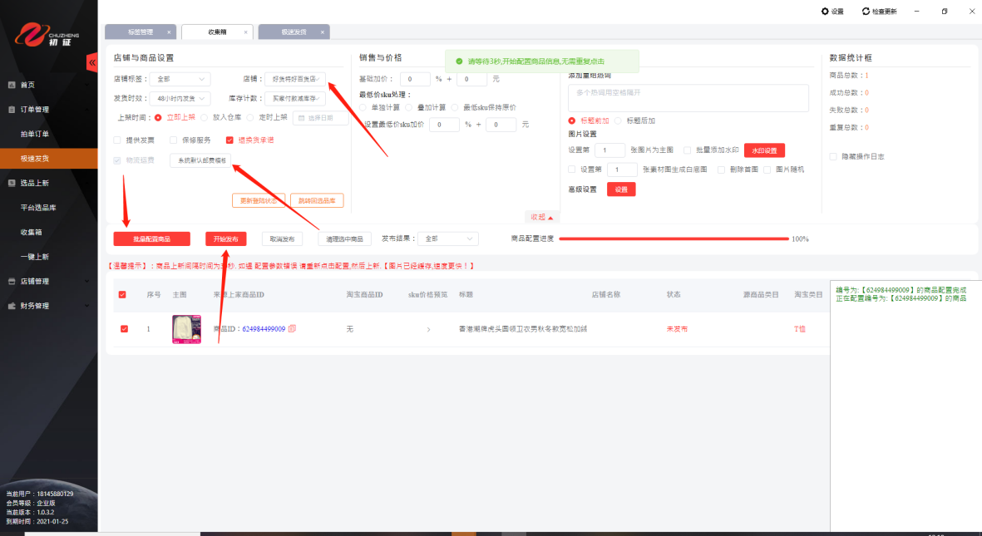
订单同步
选择需同步订单的店铺，选择订单状态，点击同步订单按钮
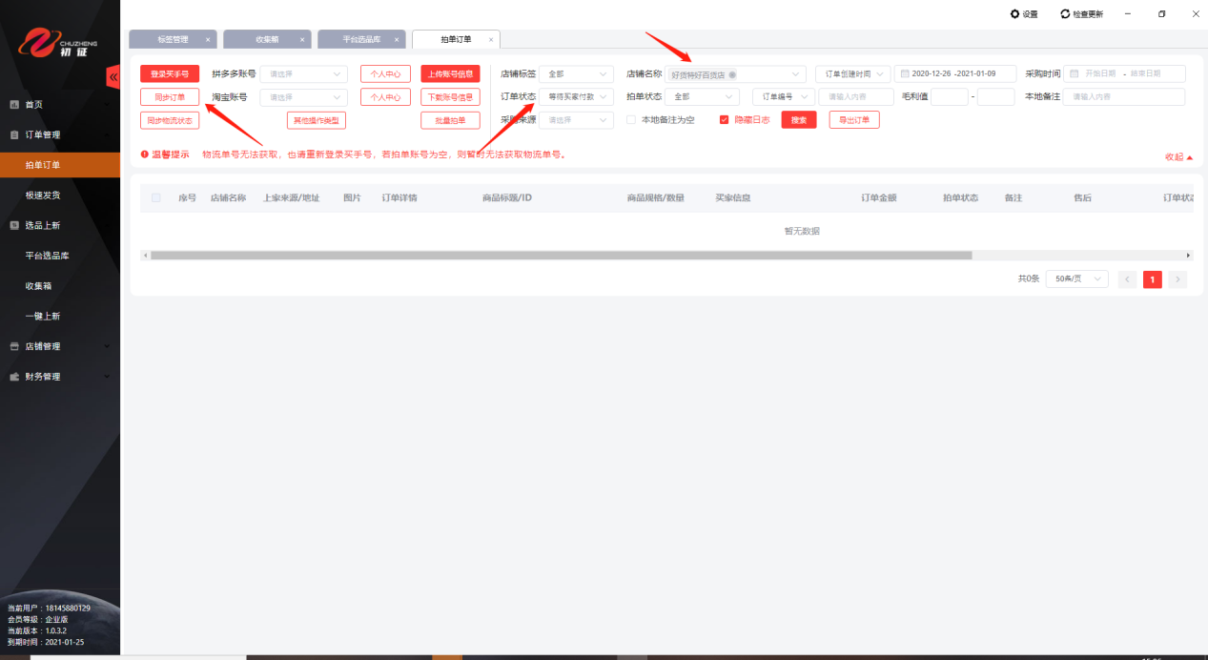
选择店铺，点击同步订单之后再点击获取订单详情
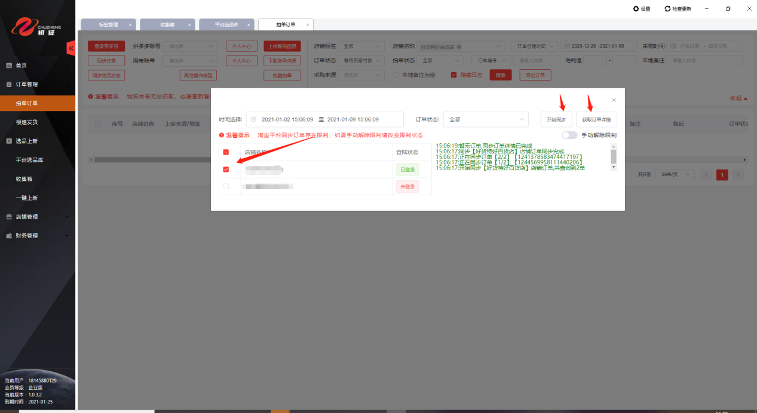

登录买手号，选择订单点击拍单
